ИЗВЕЩЕНИЕ  
о наличии оснований для признания жилого дома пустующим

Дворецкий сельский исполнительный комитет, в рамках реализации Указа Президента Республики Беларусь от 24 марта 2021 года №116 «Об отчуждении жилых домов в сельской местности и совершенствовании работы с пустующими домами», информирует о наличии оснований для признания пустующим жилого дома, расположенного на территории сельсовета:

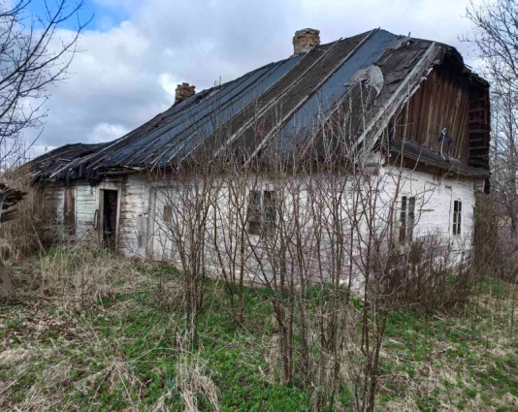

**аг. Дворец ул. Новогрудская, д.14**

Собственник Засеева Наталья Каурбековна. Срок не проживания в данном домовладении более 4 лет. Плата за жилищно-коммунальные услуги, по обязательному страхованию строений не вносилась. Дом отключен от электрических сетей. Наружные размеры жилого дома 6.64х5.0, площадь застройки 33.2 м.кв.; дата ввода 1930 г.; материал стен дерево; этажность одноэтажный; подземная этажность отсутствует. Принадлежности жилого дома: сарай деревянный 6.16х5.0м, колодец. Не соблюдаются требования к содержанию территории, не осуществляются мероприятия по охране земель.

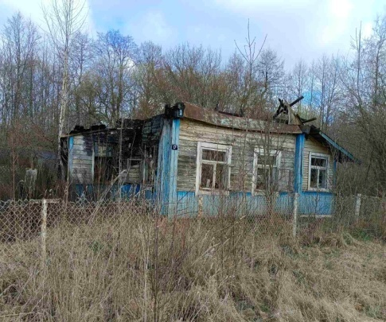

**аг. Дворец ул. Новогрудская, д.17**

Собственник Лукашук Корнелия Ивановна умерла. Срок не проживания в данном домовладении более 10 лет. Плата за жилищно-коммунальные услуги, возмещение расходов за электроэнергию, по обязательному страхованию строений, налоговые отчисления не вносилась. Жилой дом отключен от электрических сетей. Земельный участок не зарегистрирован. Наружные размеры жилого дома 7.6х5.0, площадь застройки 38.0 м.кв.; дата ввода 1970 г.; материал стен дерево; этажность одноэтажный; подземная этажность отсутствует. Принадлежности жилого дома: сарай деревянный 4.0х5.0м, пристройка 1.5х7.0, погреб 2.5х4.5, колодец. Не соблюдаются требования к содержанию территории, не осуществляются мероприятия по охране земель.

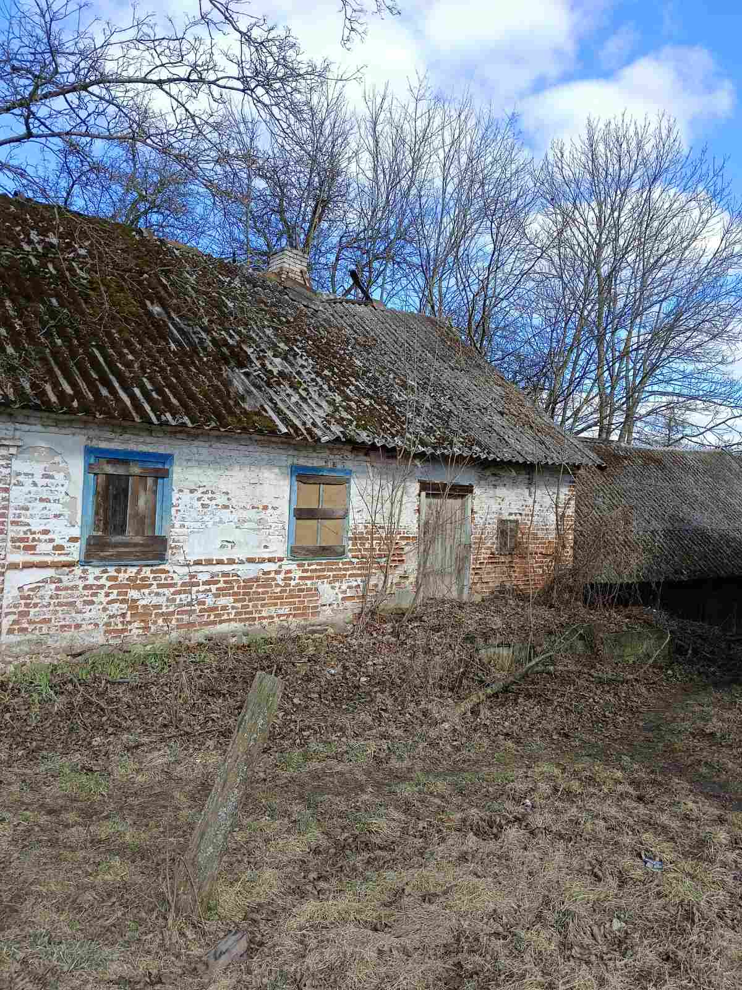

**аг. Роготно ул. Озёрная, д.6**

Собственник Лясковская Софья Антоновна умерла. Срок не проживания в данном домовладении более 10 лет. Плата за жилищно-коммунальные услуги, возмещение расходов за электроэнергию, по обязательному страхованию строений**,** налоговые отчисления не вносилась. Жилой дом отключен от электрических сетей. Земельный участок не зарегистрирован. Наружные размеры жилого дома 6.0х8.0 , площадь застройки 48.0 м.кв.; дата ввода 1918 г.; материал стен кирпич; этажность одноэтажный; подземная этажность отсутствует. Принадлежности жилого дома: сарай 6.0х8.0м. Не соблюдаются требования к содержанию территории, не осуществляются мероприятия по охране земель.

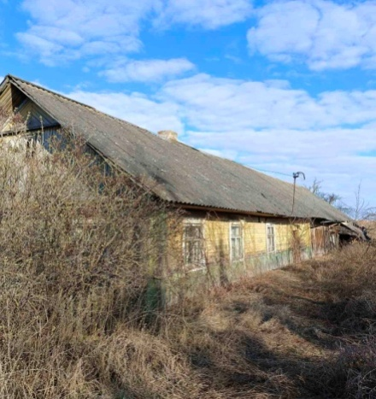

**д. Пузовичи, д.22**

Собственник Фабишевская Надежда Иосифовна умерла. Срок не проживания в данном домовладении более 10 лет. Плата за жилищно-коммунальные услуги, возмещение расходов за электроэнергию, по обязательному страхованию строений, налоговые отчисления не вносилась. Жилой дом отключен от электрических сетей. Земельный участок не зарегистрирован. Наружные размеры жилого дома 6.0х12.0, площадь застройки 72.0 м.кв.; дата ввода 1931 г.; материал стен дерево; этажность одноэтажный; подземная этажность отсутствует. Принадлежности жилого дома: сарай 7.0х5.5м, сарай 4.0х4.0, гараж блочный 5.0х4.0, сарай 5.0х7.7, колодец, сарай 7.0х8.5. Не соблюдаются требования к содержанию территории, не осуществляются мероприятия по охране земель.

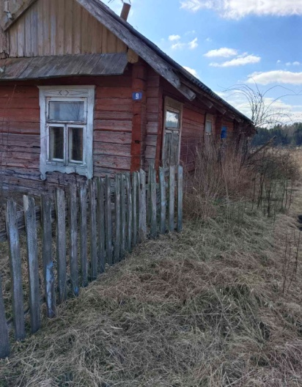

**д. Пузовичи, д.9**

Собственник Трубко Ядвига Иосифовна умерла. Срок не проживания в данном домовладении более 10 лет. Плата за жилищно-коммунальные услуги, возмещение расходов за электроэнергию, по обязательному страхованию строений, налоговые отчисления не вносилась. Жилой дом отключен от электрических сетей. Земельный участок не зарегистрирован. Наружные размеры жилого дома 7.0х8.0, площадь застройки 56.0 м.кв.; дата ввода 1947г.; материал стен дерево; этажность одноэтажный; подземная этажность отсутствует. Принадлежности жилого дома: сарай 7.0х10.0м, сарай 3.0х4.8, сарай 2.5х2.5, туалет. Не соблюдаются требования к содержанию территории, не осуществляются мероприятия по охране земель.

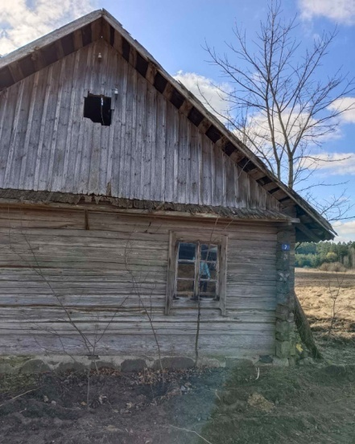

**д. Пузовичи, д.7**

Собственник Тарасик Янина Антоновна умерла. Срок не проживания в данном домовладении более 8 лет. Плата за жилищно-коммунальные услуги, возмещение расходов за электроэнергию, по обязательному страхованию строений, налоговые отчисления не вносилась**.** Жилой дом отключен от электрических сетей. Земельный участок не зарегистрирован. Наружные размеры жилого дома 7.0х8.30, площадь застройки 58.0 м.кв.; дата ввода 1960 г.; материал стен дерево; этажность одноэтажный; подземная этажность отсутствует. Принадлежности жилого дома: сарай 7.3х7.5м. Не соблюдаются требования к содержанию территории, не осуществляются мероприятия по охране земель.

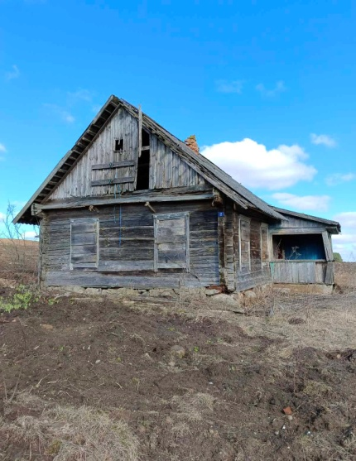

**д. Пузовичи, д. 2**

Собственник Костюк Юзефа Флорьяновна умерла. Срок не проживания в данном домовладении более 15 лет. Плата за жилищно-коммунальные услуги, возмещение расходов за электроэнергию, по обязательному страхованию строений, налоговые отчисления не вносилась. Жилой дом отключен от электрических сетей. Земельный участок не зарегистрирован. Наружные размеры жилого дома 6.0х8.00, площадь застройки 48.0 м.кв.; дата ввода 1940 г.; материал стен дерево; этажность одноэтажный; подземная этажность отсутствует. Принадлежности жилого дома: веранда 2.0х3.5; пристройка 8.5х3.0; сарай 5.5х6.0м, колодец. Не соблюдаются требования к содержанию территории, не осуществляются мероприятия по охране земель.